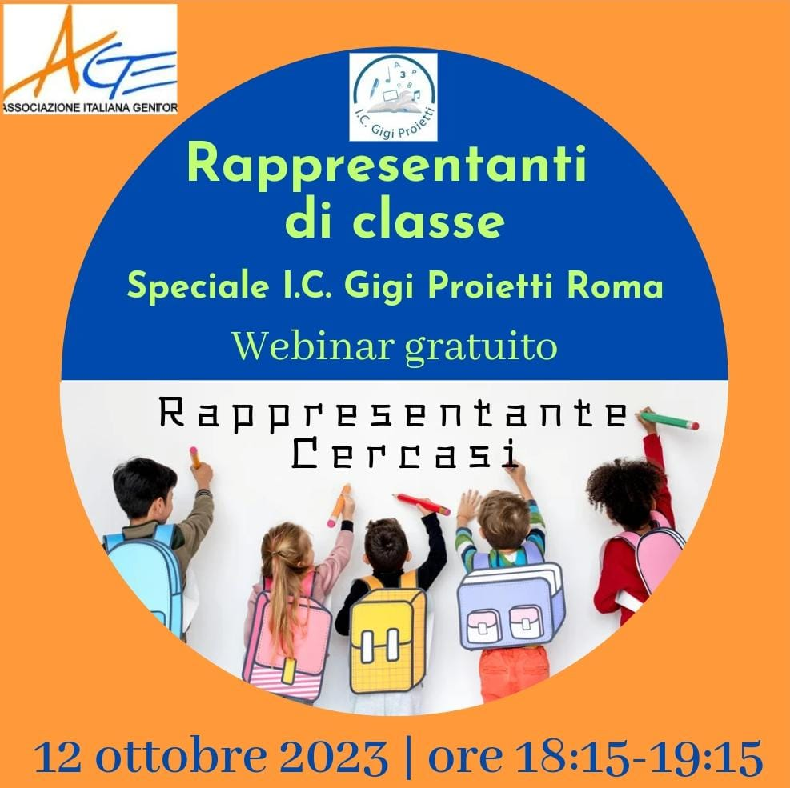
Ai Rappresentanti di classe
dell’I.C. Gigi Proietti - ROMA
e, p.c.
Al Presidente del Consiglio d’Istituto
Valentina Passaniti
Al Dirigente Scolastico
Prof. Paolo D’Anna

Carissima/o Rappresentante di classe,
per la prima volta in questo Istituto proponiamo l’incontro gratuito dedicato alla figura del Rappresentante di classe, un ruolo impegnativo per molti aspetti spesso gravato dalla gestione delle chat ma che a volte può essere gratificante e di sicuro importante per stabilire una buona relazione scuola-famiglia, un momento in cui potremo confrontarci tutti insieme, soprattutto i neoeletti, sulle mille domande che ognuno di noi, almeno una volta nel suo percorso, si fa.
A seguito dell’incontro ti saranno inviate le slides riepilogative o potrai avere una consulenza iscrivendoti gratuitamente al gruppo Facebook Genitori nella Scuola (https://www.facebook.com/groups/571694774691003), come già̀ centinaia di tuoi colleghi hanno fatto e stanno facendo.
IL RAPPRESENTANTE DI CLASSE, TRA GENITORI E SCUOLA
Collegati giovedì 12 ottobre dalle 18:15 alle 19:15 sulla piattaforma Google Meet al seguente link: https://meet.google.com/yji-yicf-rjj
Partecipando potrai porre le tue domande e ottenere risposta dai relatori. Il webinar è aperto a tutti i genitori attivi nella scuola e interessati a costruire una comunità educante.
Ecco cosa tratteremo durante il webinar: partendo dalla normativa e dalle domande che saranno poste in diretta da Rappresentanti di classe come te, capiremo insieme qual è il nostro ruolo, come viverlo in modo gratificante, le molte iniziative che è possibile realizzare; sviscereremo poi tutte le questioni relative al contributo volontario dei genitori (e ovviamente l’assicurazione e la cassa scolastica) e scopriremo quella condizione di assoluto benessere per i nostri figli che si chiama Comunità̀ educante.
L’evento in collaborazione con il Consiglio d’Istituto dell’IC Gigi Proietti è organizzato dalle Associazioni Genitori A.Ge. Toscana APS e A.Ge. Lazio APS.
Passaparola. Ti aspettiamo!
I Genitori dell’Associazione A.Ge.

